

Asignatura
Arquitectura de Hardware
Titulo
Laboratorio 1
Presenta
David Santiago Prada Briceño
Johann Andres Paez Garzon
Sergio Esteban Quintana Mesa
Docente
Diego Alejandro Barragan Vargas

Colombia, Bogotá D.C. Marzo, 13 de 2026
- Multímetro digital profesional modelo Fluke 179.
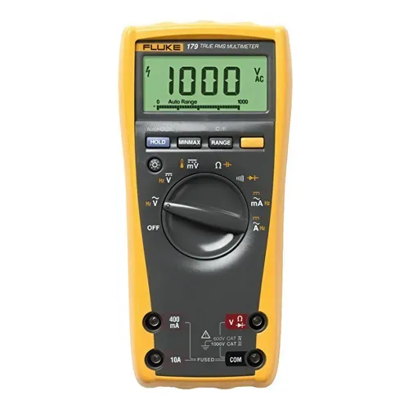

Precio: $2,989,000
Es una herramienta para medir electricidad. Sirve para saber si una batería tiene carga, si un enchufe tiene corriente, si un cable está roto por dentro o si un motor se está calentando de más.
- True RMS: Si la electricidad que mides es "sucia" o inestable (como la de un motor o una planta eléctrica), este aparato la limpia para dar el número real.
- Aguanta golpes: Está hecho para que soporte la caída en un taller o una obra y siga funcionando como si nada.
- Mide calor: Trae un cable especial (sonda) que toca a algo y dice la temperatura exacta en la pantalla. Ideal para ver si algo se está quemando.
Funciones:
- V (Voltios): Para ver si el enchufe de la casa tiene 110V o si la batería de la moto está muerta.
- Ω (Ohmios): Para saber si un cable está cortado. Si chilla (el "pitido"), el cable está bien.
- A (Amperios): Para ver cuánta energía está consumiendo un aparato (si gasta mucho o poco).
- °C / °F: Para medir la temperatura de motores, agua o aire.
Especificaciones Físicas y Ambientales:
- Dimensiones: 43 x 90 x 185 mm.
- Peso: 420 g
- Alimentación: Batería de 9V (alrededor de 200 horas de uso típico).
- Garantía: Limitada de por vida (garantía de fabricante).

- Osciloscopio digital Rohde & Schwarz RTC1002.
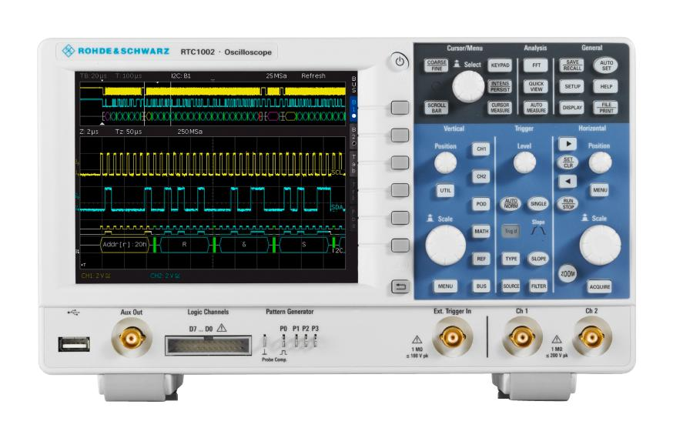

Precio: $4,935,000
Es una herramienta para ver la electricidad en movimiento. Mientras que un multímetro te un número quieto, este aparato dibuja una gráfica (como un electrocardiograma) para saber exactamente qué está pasando con la corriente segundo a segundo. Sirve para detectar fallos invisibles en computadoras, sensores de carros o circuitos electrónicos complejos. No solo es un osciloscopio; también funciona como analizador de lógica, probador de componentes y hasta voltímetro. Es como tener un laboratorio entero en una caja pequeña.

Beneficios:
Ultra Silencioso, se enciende en menos de 7 segundos y pantalla de alta resolución

Funciones Principales:
- Ancho de Banda (50 MHz a 300 MHz): Es la "velocidad" del aparato. Entre más alto el número, puede ver señales más rápidas sin que se vean borrosas.
- 2 Canales: Se le puede conectar dos cables al mismo tiempo para comparar, por ejemplo, la señal que entra a un sensor y la que sale.
- Prueba de Componentes: Tiene una función que dice si un condensador, una resistencia o un transistor están dañados con solo tocarlos.
- Puerto USB: Para guardar las fotos de las gráficas en una memoria

Especificaciones Físicas y Ambientales:
- Dimensiones: 285 x 175 x 120 mm
- Peso: 1.7 kg
- Pantalla: 6.5 pulgadas a color
- Alimentación: Se conecta directamente al enchufe de la pared (100V a 240V).
- Fuente de alimentación de laboratorio DC de la marca GW Instek, modelo GPS-2303.
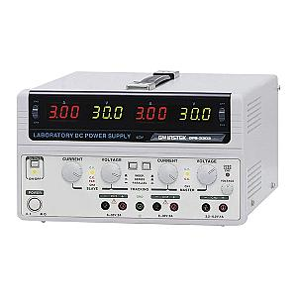

Precio: $3,500,000
Es una fuente de alimentación de laboratorio. Básicamente, es una caja que "fabrica" electricidad exacta y segura. Mientras que un enchufe de pared da un voltaje fijo y peligroso si se hace algo mal, esta máquina permite elegir exactamente cuánta energía enviar a los circuitos para que no se quemen. Es el equipo básico para cualquier persona que esté diseñando o reparando cualquier aparato electrónico.

Características:
- Dos salidas independientes: Tiene dos canales (como dos salidas de energía separadas) que el usuario puede controlar por separado o unir para tener más potencia, es como tener dos fuentes en una.
- Control total de Voltaje y Corriente: Se le puede ajustar los números con gran precisión mediante perillas. Si un aparato necesita 5V y no puedes pasar de 0.5A, este equipo se encarga de que así sea.
- Protección contra errores: Si la persona hace un cortocircuito o el circuito consume más energía de la que debería, el equipo lo detecta y corta la energía para salvar los componentes.
- Funcionamiento silencioso y estable: Entrega una energía limpia y constante.

Funciones Principales:
- Voltaje (0 - 30V): Se elige la fuerza con la que empuja la electricidad.
- Corriente (0 - 3A): Se elige cuánta cantidad de electricidad se permite que circule.
- Modo Serie/Paralelo: Se puede combinar los dos canales para duplicar el voltaje o duplicar la fuerza (amperaje) según lo que necesite el proyecto.
- Pantallas LED: Se ve en tiempo real el consumo exacto del experimento.

Especificaciones Físicas y Ambientales:
- Dimensiones: 255 x 145 x 265 mm
- Peso: 7 kg
- Alimentación: Conexión a pared (110V/220V).
- Garantía: 2 años

